Paris, le 25 juin 2021

**Tous à vélo pour l’Institut Pasteur**

**le 3 juillet 2021 : objectif 25 000km !**

**AG2R LA MONDIALE invite tous les Français à pédaler le 3 juillet lors d’une journée spéciale consacrée à « Vivons Vélo pour l’Institut Pasteur ». À cette occasion, seront mobilisés les 8 coureurs d’AG2R CITROËN TEAM sur l’étape du Tour de France (Oyonnax/Le Grand-Bornand) et Hakaroa Vallée, jeune diabétique qui s’est lancé un défi en tandem sur le parcours du Tour de France. Le Groupe convie tous les passionnés de la petite reine à s’associer à cette journée solidaire en faisant une balade avec l’application Vivons Vélo ou en participant aux rassemblements Vivons Vélo organisés dans près d’une trentaine de villes.**

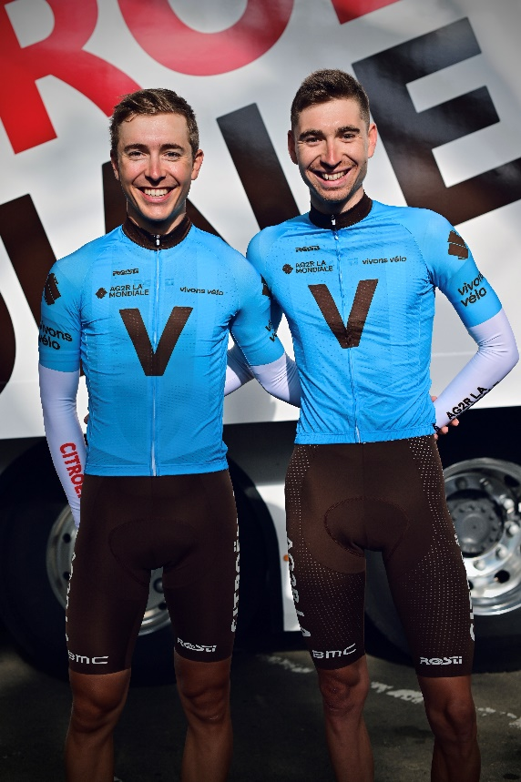Ces rassemblements régionaux permettront aux cyclistes amateurs et confirmés de s’inscrire dans une véritable dynamique collective pour faire grimper le compteur de l’opération « Vivons Vélo pour l’Institut Pasteur ». AG2R LA MONDIALE convertira ensuite en dons les kilomètres parcourus tout au long de la journée afin de soutenir la recherche contre les maladies neurodégénératives, l’objectif étant d’atteindre la somme de 100 000 € d’ici à fin 2021. Ainsi, depuis 2015, plus de 445 000 € ont été versés à l’Institut Pasteur grâce aux kilomètres réalisés par la communauté Vivons Vélo.

Ces événements auront lieu dans 27 villes : Alixan, Blénod-lès-Pont-à-Mousson, Chevilly-Larue, Dunkerque, Eguisheim, Fontaine-les-Grès, Istres, La Mézière, La Rochelle, La Valette-du-Var, La Ville-aux-Dames, Libourne, Lyon, Magalas, Malzéville, Montpellier, Mouvaux, Paris, Plaisance, Péronne, Rennes, Saint-Christo-en-Jarez, Saint-Jean-de-Védas, Saint-Laurent-Nouan, Saint-Nazaire, Strasbourg et Vallon-en-Sully.

Benoît Cosnefroy et Aurélien Paret-Peintre

**Modalités pratiques :**

* Programmes et inscriptions sur le site Vivons Vélo : [www.vivonsvelo.fr](https://www.vivonsvelo.fr/app/fr/event/default?date=09-2020)
* Chaque participant doit venir équipé de son casque et de son vélo personnels.

Ces balades à vélo sont gratuites et encadrées par des clubs de la Fédération française de cyclotourisme (FFVélo).

**Elles se dérouleront dans le respect des gestes barrières et des règles de distanciation sociale. Ainsi, les participants sont invités à se présenter avec un masque au lieu de rendez-vous (masque qui pourra être retiré lors de la balade).**

**Une application pour rouler toute l’année**

Lancé en 2015, le programme Vivons Vélo a pour objectif d’inciter le plus grand nombre à pratiquer le cyclisme, sport universel accessible à tout âge et particulièrement approprié pour prendre soin de son capital santé. Pour ce faire, il propose une application mobile qui permet à chacun, tout au long de l’année, de faire du vélo, seul ou en équipe, de suivre des parcours et de partager ses performances sportives. Elle intègre plus de 4 500 parcours cyclistes dans toute la France, conçus et sélectionnés par la FFVélo, la FFC et Vivons Vélo et inclut également des fonctionnalités communautaires, notamment la possibilité de connecter Vivons Vélo à d’autres applications (Strava) ou d’échanger via le chat. Géolocalisé pendant toute sa session, l’utilisateur peut suivre ses efforts physiques, mémoriser ses résultats et les partager à la communauté Vivons Vélo qui compte aujourd’hui plus de 300 000 personnes. Nouveauté 2021 : AG2R LA MONDIALE s’engage à planter 5 000 arbres si la communauté parvient à parcourir 2 000 000 de kilomètres au total que ce soit sur l’application ou lors des événements Vivons Vélo d’ici la fin de l’année.

**« Vivons Vélo pour l’Institut Pasteur »**

L’application permet également aux utilisateurs d’accroître la cagnotte de l’opération « Vivons Vélo pour l’Institut Pasteur ». Chaque kilomètre parcouru tout au long de l’année est converti en don par AG2R LA MONDIALE pour soutenir la recherche contre les maladies neurodégénératives (Alzheimer, Parkinson, etc.). Organisée depuis 2012, cette initiative solidaire permet au Groupe de participer au financement des recherches menées par le professeur Pierre-Marie Lledo. En 2020, l’ensemble des kilomètres accumulés sur l’application et lors des rassemblements a permis de remettre un chèque d’une valeur de 95 700 € au département de neuroscience de l’Institut Pasteur.

**À propos d’AG2R LA MONDIALE :**

Spécialiste de la protection sociale et patrimoniale en France, AG2R LA MONDIALE assure les particuliers, les entreprises et les branches, pour protéger la santé, sécuriser le patrimoine et les revenus, prémunir contre les accidents de la vie et préparer la retraite. Le Groupe compte plus de 15 millions d’assurés et accompagne 500 000 entreprises au quotidien. Avec plus de 11 000 collaborateurs, AG2R LA MONDIALE est présent sur l’ensemble du territoire métropolitain et ultramarin. Société de personnes à gouvernance paritaire et mutualiste, le Groupe cultive un modèle de protection sociale unique qui conjugue étroitement rentabilité et solidarité, performance et engagement social. Il consacre chaque année plusieurs millions d'euros pour aider les personnes fragilisées et soutenir des initiatives individuelles et collectives.

Suivez l’actualité : [www.ag2rlamondiale.fr](http://www.ag2rlamondiale.fr) /  @AG2RLAMONDIALE

**Contacts presse :**

Baptiste Depois : [baptiste@bd-presse.com](mailto:baptiste@bd-presse.com) / 06 14 20 44 14

Emmanuelle Renaudie : [emmanuelle.renaudie@ag2rlamondiale.fr /](mailto:emmanuelle.renaudie@ag2rlamondiale.fr%20/) 01 76 60 80 69

Mélissa Bourguignon : [melissa.bourguignon@ag2rlamondiale.fr](mailto:melissa.bourguignon@ag2rlamondiale.fr) / 06 04 52 18 63